SUBDIRECCIÓN DE
ESTUDIOS DE MERCADO Y
ABASTECIMIENTO ESTRATÉGICO
Título …..

Espacio de autores… ejemplo
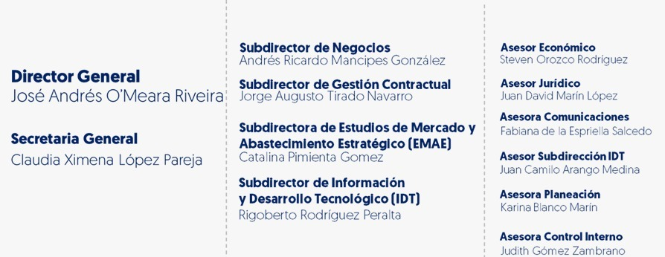
AGENCIA NACIONAL DE CONTRATACIÓN PUBLICA
COLOMBIA COMPRA EFICIENTE
2021

CONTENIDO

1. Introducción 3
2. Alcance y Objetivos 4
3. Metodología y Desarrollo 5
4. Análisis 6
5. Evaluación y Difusión 7
6. Conclusiones y Recomendaciones 8
7. Anexos 9

INTRODUCCIÓN

Definición de las necesidades

Descripción del documento o estructura del documento

ALCANCE Y OBJETIVOS

METODOLOGÍA Y DESARROLLO

Diseño

Fuentes de Información

Procesamiento

ANÁLISIS

Análisis de resultados

Evaluación de los modelos sobre métricas de desempeño

Los demás que se estimen pertinentes

EVALUACIÓN Y DIFUSIÓN

Herramientas de difusión (visualizaciones, dash, aplicativos web, entre otros)

Los demás que se estimen pertinentes

CONCLUSIONES Y RECOMENDACIONES

Plasmar las conclusiones cuando a ello haya lugar.

FIRMA

CATALINA PIMIENTA GÓMEZ
Subdirectora de Estudios de Mercado y Abastecimiento Estratégico

Elaboró: | Nombre  Cargo  Fecha
Revisó: | Nombre  Cargo  Fecha
Aprobó: | Nombre  Cargo  Fecha
Versión del documento: | Colocar Versión Final, Preliminar o Parcial

CONTROL DOCUMENTAL

FICHA TECNICA DE DOCUMENTO: 1. IDENTIFICACIÓN Y UBICACIÓN
Título del documento: | Registrar el nombre exacto del documento
Fecha de aprobación: | Registre la fecha de aprobación ya sea por parte del líder de área o de la instancia que aprueba el documento con el siguiente formato: día / mes (numero del mes) / año con los cuatro dígitos. 05/02/2021
Resumen / Objetivo de contenido: | Describa el objetivo del documento y/o un breve resumen de su contenido
Area / Dependencia de autoría: | Describa el área autora del documento
Código de estandarización: | Copie en este espacio el documento asignado por Planeación
Categoría / Tipo de documento: | Describa si el documento es un informe, manual, guía, reseña etc.
Aprobación por: | Describa la instancia o registre el líder de área que aprobó el documento.
Información adicional: | En caso de que lo considere, registre la información que complemente la necesidad del desarrollo del documento.
Serie documental según TRD | Relacione la tabla de retención documental donde se almacenará este documento y el año al que corresponde
Link de ubicación original del documento (especifique donde se aloja o reposa el documento) | Registre el link sharepoint o web donde se aloja el documento.

CONTROL DE CAMBIOS DE DOCUMENTO |  |  |  | Versión vigente del documento: |  | Versión 02
VERSIÓN | FECHA | DESCRIPCIÓN DE AJUSTES | ELABORÓ | REVISÓ | APROBÓ
01 | 01/03/2021 | Creación del formato | Equipo de Análisis EMAE | Laura Visbal Contratista | Catalina Pimienta  Subdirectora EMAE
02 | 04/08/2021 | Ajustes de imagen | Equipo de Análisis EMAE | Laura Visbal Contratista | Catalina Pimienta  Subdirectora EMAE
______
Nota: El control de cambios en el documento, se refiere a cualquier ajuste que se efectúe sobre el documento que describe ficha técnica del presente documento.

ANEXOS
Relacionar los anexos cuando a ello haya lugar.

